A p u r e
Apure工业在线溶氧变送器
RD-108系列溶氧变送器:
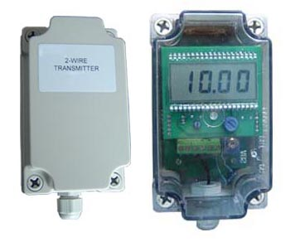
RD-108 RD-108B（带显示）
技术参数:
DO测量范围： 0~100%饱和度
分辨率： 0.1%测量值
精确度： ±0.2%F.S±1个字
温度电极: 无
温度补偿: 无
测量值漂移: 最大0.5%测量范围
重复性: 最大0.5%测量范围
电源: 24VDC、2线制
输出信号： 1路 0/4~20mA电流,带隔离,1~5VDC
电流输出负载： 最大负载为600Ω
电流输入阻抗： > 0.5x10¹³Ω
最大输出电流： 22mA
功耗： 2W
校准方式： 两点校准和斜率校准
安装方式： 就地安装或壁挂安装
外型尺寸： 125*65*100mm(长*宽*深)
重量： 313g/330g(带显示)
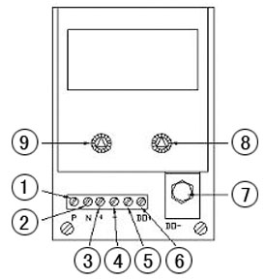
产品特性：
RD-108系列工业在线DO溶氧变送器， 可将溶氧浓度信号转换成标准的模拟量输出，高性能数字芯片，
数字电子线路，输入输出以及电源三重隔离，使得设备具有很强抗干扰能力,工业级的ABS塑料外壳，防
护达到IP65;易操作旋钮，轻松实现校验和调整。专门针对海水等场合的电子线路板优化处理，即使长期
工作在海洋环境下，也能稳定工作。
本产品专门针对生物发酵行业生产、广泛应用于生物发酵尤其是各类发酵罐内。

●输入输出隔离
●100%和mg/L测量
●隔离二线制0/4~20mA和1~5V输出（带保护）
●高稳定性，高精度，高抗干扰
●可选带显示功能
●工程塑料ABS防水防腐外壳
●高精度低漂移
●二线制24VDC供电
●防护等级: NEMA.4X，IP65
●简单经济，符合大多数场合的一般应用
RD-108 不带显示
RD-108B 带显示
1.4~20mA+
2.4~20mA-
3.电源＋
4.电源－
5.空脚
6.DO极化电压
7.DO输入
8.0％ 校正
9.100%校正

